VYSVĚTLENÍ/ZMĚNA/DOPLNĚNÍ ZADÁVACÍ DOKUMENTACE

Č. 1
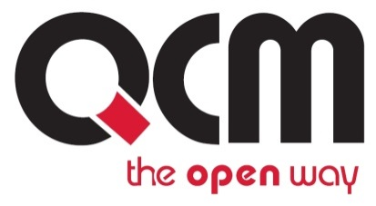
Veřejná zakázka
Zajištění dodávek elektrické energie na období 2018 a 2019

Veřejná zakázka je zadávána dle zákona č. 134/2016 Sb., o zadávání veřejných zakázek, ve znění pozdějších předpisů (dále jen Zákon)

Druh zadávacího řízení | Otevřené řízení
Režim veřejné zakázky | Nadlimitní
Druh zakázky | Dodávky
Předpokládaná hodnota zakázky | 31 799 020,00 bez DPH  (z toho neregulovaná složka 9 088 958,00,- Kč, regulovaná složka 22 710 034,00,- Kč)
Adresa profilu zadavatele | http://www.prerov.eu/cs/magistrat/verejne-zakazky-a-vyberova-rizeni/verejne-zakazky/verejne-zakazky-dle-zakona-c-137-2006-sb-od-1-9-2011.html
Datum zahájení řízení | 14. 8. 2017

Zakázka je zadávána v certifikovaném elektronickém nástroji E-ZAK, který je dostupný na https://ezak.e-tenders.cz/.


Zadavatel:  Statutární město Přerov  se sídlem Bratrská 709/34,  750 11 Přerov 2 | Zastoupení podle § 43 Zákona:  QCM, s.r.o.  se sídlem Bellova 370/40,  623 00 Brno  zapsaná v obchodním rejstříku Krajského soudu v Brně, oddíl C, vložka 40722
IČO: 00301825 | IČO: 26262525

V Přerově dne 22. 8. 2017

ÚVOD

Zadavatel Vám poskytuje v souladu s § 98 odst. 3 Zákona, tedy na základě předchozí žádosti, vysvětlení zadávací dokumentace k výše uvedenému zadávacímu řízení.

ZNĚNÍ ŽÁDOSTI

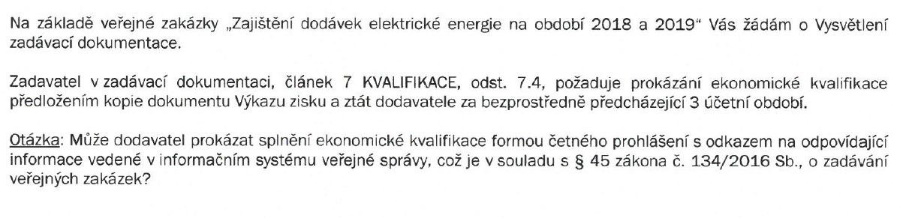

VYSVĚTLENÍ/ZMĚNA/DOPLNĚNÍ ZADÁVACÍ DOKUMENTACE

Zadavatel umožňuje prokázání kvalifikace za pomocí čestného prohlášení a to v souladu s § 86 odst. 2 Zákona. Účastník může použít vzoru čestného prohlášení, který zadavatel předchystal jako přílohu č. 4 zadávací dokumentace.

Nad rámec čestného prohlášení může účastník kvalifikaci prokázat i způsobem uvedeným v § 45 Zákona.

Před uzavřením smlouvy musí vybraný účastník předložit originál nebo úředně ověřenou kopii dokladu o kvalifikaci – výkaz zisku a ztrát – v souladu s § 86 odst. 3 Zákona.

PODPIS

Zadavatel:  Statutární město Přerov  se sídlem Bratrská 709/34,  750 11 Přerov 2 | Mgr. Tomáš Motal  Administrátor VZ  Podepsáno elektronicky
IČO: 00301825

